Детский спортивный уголок для дома – залог крепкого здоровья ваших детей
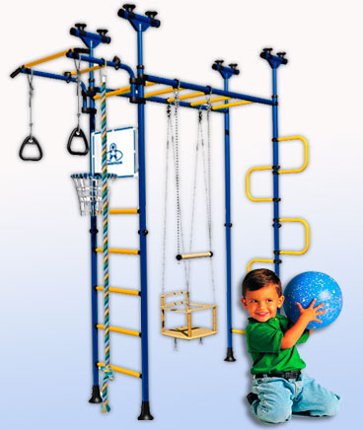
Современный рынок представляет огромный ассортимент различной игровой, развивающей и спортивной детской продукции.
Преимущество домашних спортивных уголков для детей в их универсальности и многофункциональности. Можно сразу задуматься о детском спортивном комплексе или постепенно добавлять новый функционал по мере возможности или с учетом развития ваших детей.
Спортивный уголок в детской комнате должен стать необходимой частью интерьера, если вам дорого здоровье вашего ребенка. Вы хотите, чтобы он рос крепким, развитым и красивым. Если вы решили купить спортивный уголок для ребенка, то стоит обратить внимание, что он может состоять из целого комплекса спортивного инвентаря и тренажеров.
Итак, в комплект спортивных уголков для дома могут входить:
- детские спортивные комплексы для дома;
- детская спортивная мебель;
- маты;
- горки для дома;
- дополнительные аксессуары.
Можно подобрать спортивный детский уголок для ребенка любого возраста. Начиная с двух лет, дети с удовольствием осваивают различные физические упражнения, доставляющие им массу удовольствия и позитивных эмоций. Ведь все занятия для ребенка выглядят игрой, но при этом помогают ему физически развиваться, в результате укрепляя его здоровье. Спорт с самого детства помогает формировать подтянутую красивую фигуру у ребенка, делает его сильным и лучше подготовленным к жизни. У ребенка также развивается и много других навыков: ловкость, сосредоточенность, координация и многие другие.
Занимаясь в спортивном уголке дома, под присмотром взрослых, у ребенка лучше развивается понимание и любовь к своим родителям. Дети становятся открытыми для взрослых, что очень важно для семейных взаимоотношений, особенно когда ребенок подрастет.
Спортивный уголок можно разместить в комнате вашего ребенка, даже если она имеет небольшую площадь. Он обладает небольшими размерами и без проблем впишется в любой интерьер, не только не испортив его, но и гармонично его дополнив.

